КОНСПЕКТ УРОКУ «FASHION HOUSE». 2 КЛАС
Мета:
- навчальна повторити раніше вивчені лексичні одинці за темою «CLOTHES» (ОДЯГ)» , активізувати вивчений граматичний матеріал попередніх уроків; практикувати мовні засоби за підтемою «Кольори», «Одяг», «Погода та сезони».
- розвивальна: розвивати спонтанні відповіді на запитання та швидку реакцію; удосконалювати фонетику; усні комунікативні вміння з опорою на наочність, розвивати увагу та зорову пам’ять, спостережливість, розвиток навичок правильного читання та каліграфічного письма і правильного читання.
- виховна: виховувати вміння сконцентруватися, слухати інших , формувати доброзичливу атмосферу в класі, виховувати зацікавленість у розширенні своїх знань, бажання вивчати іноземну мову, виховувати звичку до систематичної розумової праці, любов до англыйськоъ мови.
Обладнання: флeшкартки за темами, відеододатки, роздатковий матеріал, розмальовки, наочний матеріал, робочий зошит (до підручника «English with Smiling Sam» О. Карпюк).

Хід уроку
- Вітання
-Hello boys and girls! I‘m glad to see you!
-Давайте привітаємо один одного нашою ранковою пісенькою «Hello!!! Song for kids!»

- Основна частина. «Today we are going to a fashion house».
Мотивація навчальної діяльності.
- Діти, сьогодні ми з вами побуваємо в «Модному домі» (на дошці – яскрава реклама «FASHION HOUSE»). Усі ви хочете бути красивими і гарно виглядати. Що для цього потрібно? Правильно, знати який одяг існує, який одяг доречний в тому чи іншому випадку, знати кольори. А ще дуже важливо знати, який саме одяг вам пасує.
Фонетична розминка.
1. Гра «Почуй звук».
- зараз я хочу перевірити вашу уважність і уміння чути звуки в словах. Сьогодні вам треба почути звук [ t ]. Я кажу слово з назв одягу, якщо ви чуєте цей звук то кажете «Yes!», якщо не чуєте, кажете «No!». Наприклад, «dress» - «NO», «skirt» - «Yes» і т. д.
Summer, winter, rain, stormy, spring, skirt, dress, coat, socks, boots, umbrella.
2. Гра «Який звук задумано?»
-Зараз ще одна гра «Який звук задумано?» Я називаю вам декілька слів, в яких є один той самий звук. Здогадайтеся, який це звук і назвіть мені його.
lamp, track, cat, black, rat, bat.
Wall talk Paul tall stall short
foot hood took look put stood
- Ви добре справилися «Good job!».
Повторення граматичних і лексичних структур.
- сьогодні ми будемо робити багато різних вправ та ігор за темою Clothes і для цього спочатку повторимо, який одяг ми з вами вивчили.
(Демонстрування учням карток за темою «Clothes»). -Tell me, please, what can you see on the picture? ( Учні відповідають назви одягу).

- давайте перед тим, як допомогти гарно вдягнутися нашим друзям, скажемо, в що вдягнені ми самі? Скажіть, в що вдягнена я: «What am I wearing?»
(Діти відповідають: «You are wearing a dress»).
-Good! Now tell me:
- What are you wearing?
( Кожен учень відповідає: «I`m wearing a shirt» or «I`m wearing a shirt and trousers»).

- ми вирушаємо до нашого «FASHION HOUSE». Давайте подивимось у що одягнуті наші моделі та підберемо назви одягу. (наклеїти назви)
- let's name the clothes on the kids.

Робота з картинками на дошці.
Вставити літеру
З’єднати назви.
Робота з текстом.
-It’s time for reading. Open homework in your copy-book. We have the test with little pictures.
-Read and translate this text. Учні (ланцюжком) читають текст, а потім перекладають його.
Фізхвилинка
- І з цим завданням ви впорались. А зараз відпочинемо під веселу руханку.
Гра What colour is …?
«Якого кольору?».
-And now let`s go to our Fashion House!
We have another model. She is a student. Треба обвести колір елементу одягу. Ви маєте листи у зошиті. You can start right now!

trainersss
socks
T - shirt
skirt

What colour is …
bv

Yellow black
Brown
green
red
pink
blue
orange
white

Yellow black
Brown
green
red
pink
blue
orange
white

Yellow black
Brown
green
red
pink
blue
orange
white

Yellow black
Brown
green
red
pink
blue
orange
white

Перевіряємо правильність виконання вголос.
-You did very well!

Уявіть, що ви замовили речі в інтернет – магазині. Ви знаєте, що придбані речі треба випрати перед тим, як одягнути на себе. Ось і хай вони висихають на сонечку, а ми їх розмалюємо.
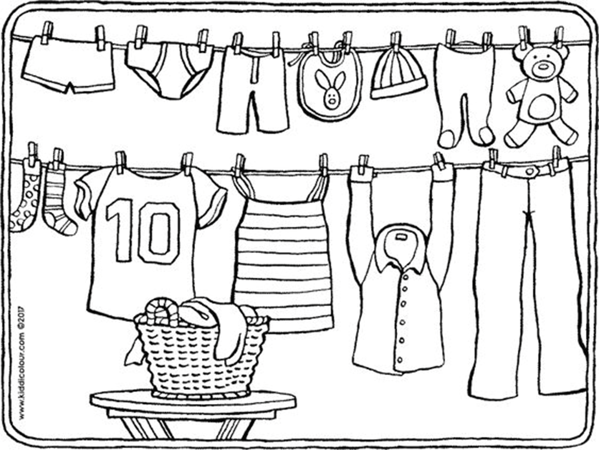
А зараз запрошую вас у ігрову зону для виконання проекту «Four season, the Weather and Clothes»
Три групи. У кожній конверт з назвою сезону, погоди. Лист з одягом. Треба поставити позначки, що ти можеш носити у такий сезон та таку погоду.
Додаткове завдання – обрати з декількох варіантів, що ти може робити у такий сезон, погоду та в такому одязі.
Додаткове завдання – Одягни хлопчика та дівчинку (із ЗОШИТА), QUIZ

- Заключна частина.
-You are great! Ви розумнички! Дуже добре попрацювали сьогодні! Тепер, коли ви приїдете в гості до своїх друзів в Англію, ви зможете прийти в магазин одягу і купити все, що забажаєте, тому що ви знаєте назви одягу і кольорів. А ще, ви зможете допомогти вашим батькам в покупці одягу і вони будуть дуже пишатися вами, як я вами зараз!
Хочу одягнути вам такі браслетки, на яких написано як ви сьогодні працювали.
- Наш урок закінчується. The lesson is over. See you tomorrow. Good bye!

